SQLITE3 ul1

Laadisin alla SQLITE3, leheküljelt <https://www.sqlite.org/download.html>  
  
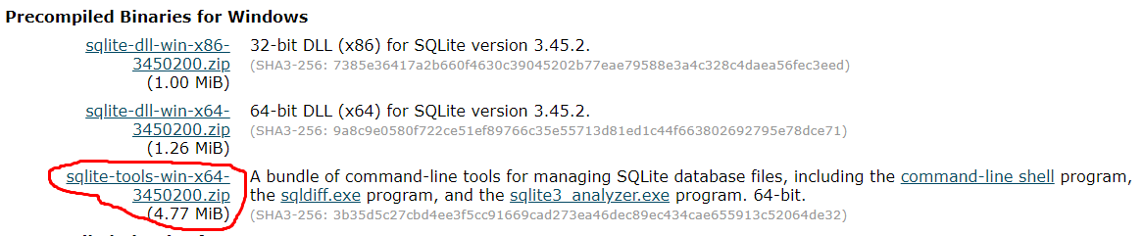

Siis ekstraktisin selle C:/ kettale

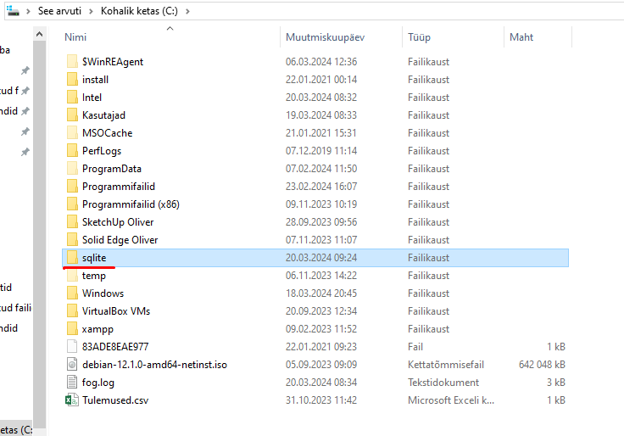

Siis läksin käsuviipi ja kirjutasin sisse:

> cd c:/sqlite

ja siis, et databaasi luua

> sqlite3 epood_mkohava.db

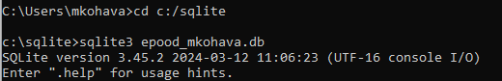

Nüüd loon tabeli ja veerud sellele

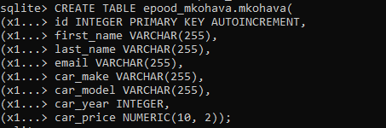

Kui tabel ja veerud õnnestus luua siis lisame tabelile andmeid ka

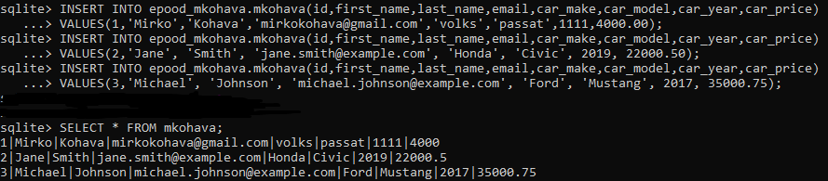

Ja kirjutades siis

SELECT * FROM mkohava;

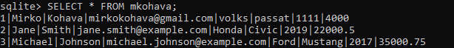

Näitab meile tulemusi tabelis.

Nüüd lisame veel 1000 veeru andmeid. Ennem läheme veebilehele, <https://www.mockaroo.com/> Ja genereerime andmed.

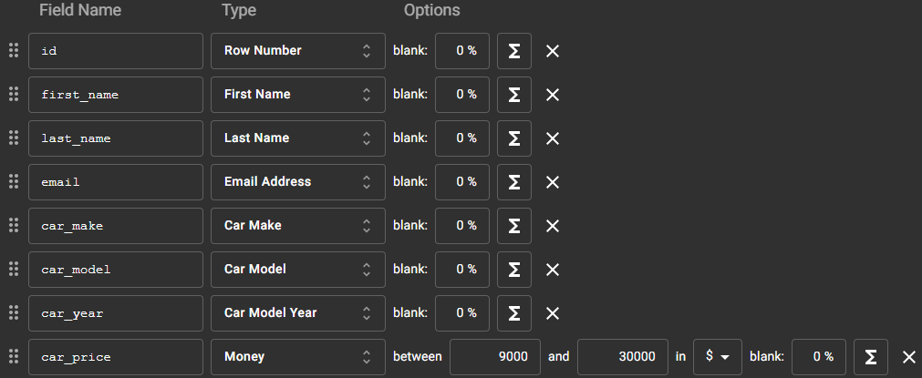

Siis salvestame CSV failina. Siis kirjutame

.mode csv

.import C:\Users\mkohava\Downloads\MOCK_DATA.csv mkohava

Ja kui andmete importimine õnnestus peaksime nägema, et andmed on olemas, selleks kirjutame jälle

SELECT * FROM mkohava;

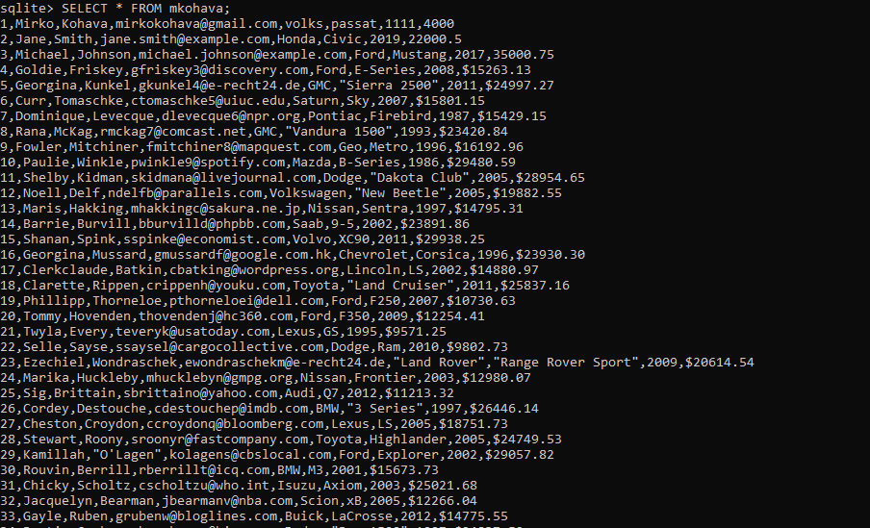

SQLITE ul2

Muudame enda lisatud auto mis on volks, Zaporoźentsiks



Siis muudame andmebaasis kõik Cadillac autod Citroeniks



Ja siis otsime andmebaasist Cadillaci mis on muudetud citroeniks



VVVVVVV



Nüüd kustutame ID read 5, 10, 15

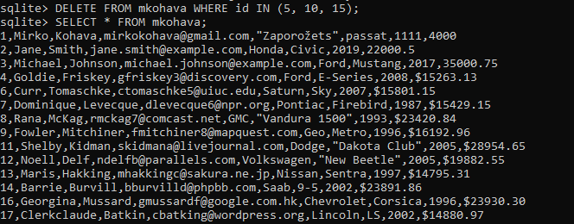

Ja näeme et read 5, 10, 15 on nüüd kadunud

Nüüd sorteerime andmed ära

SELECT id, last_name, car_make, car_year FROM mkohava ORDER BY id ASC;

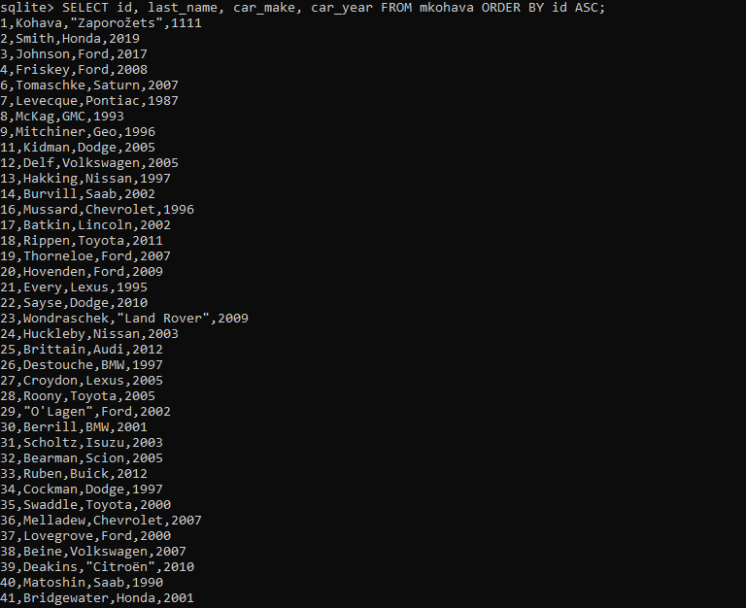

Nüüd kuvame 10 rida autosid kelle perenimi algustäht on sama mis minul, ehk mul on „k“

SELECT first_name,last_name,car_year FROM mkohava WHERE last_name LIKE 'k%'

Siin ütleme et valiks mkohava tablelist ainult eesnime,perenime ja auto aasta kus perenimi algustäht on „k“

ORDER BY car_year DESC

Siin ütleb et sorteerida vastused auto aastate järgi kahanevalt, kui lisame lõppu DESC siis ütleb andmebaasile et sorteerida kahanevalt

LIMIT 10;

Ja see ütleb et ainult 10 vastust kuvada

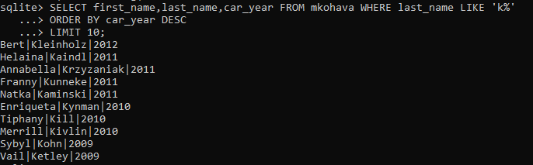

Nüüd kuvame 2 vabalt valitud automargi rida mis ületavad mingi summa, mina valisin et kuvaks kui auto hind on suurem kui 9000

SELECT * FROM mkohava

Valib andmed mkohava tabelist

WHERE car_make

Siin ütleb et leida car_make-ist Saabid ja Mazdad NIMED ON CAPITAL SENSITIVE!

IN ('Saab', 'Mazda')

Siin ütleb et leida saabid ja mazdad

AND car_price > 9000;

Ja auto hind on rohkem kui 9000

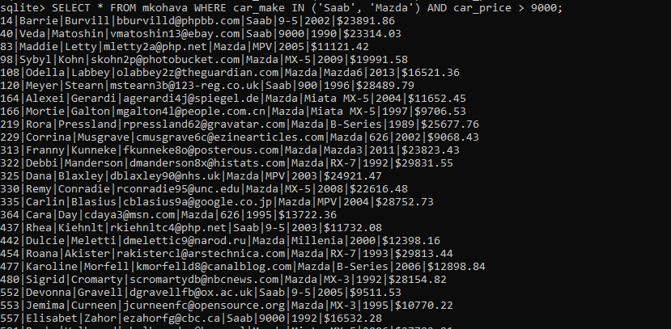

(Pildil ei ole kõik mis kuvatud kuna oli liiga palju seda)

SQLITE3 ÜL3

***Kasutaja saab andmeid lisada***

Alguses ütleme andmebaasile millised väljad me täidame, mis siis präägult on kõik read, siis kasutame VALUES et täita ära need väljad, siin jätan ID 1001 et saaksime üles leida selle kui otsima hakkame

Lisame andmed jne

INSERT INTO mkohava (id, first_name,last_name,email,car_make,car_model, car_year, car_price)

VALUES ('1001','XXXX', 'TTTT','AAAA', 'EEEE','UUUU', 1010, 10101);

Ja siis otsime kas see on tabelis olemas

SELECT * FROM mkohava WHERE id=1001;

Ja näeme et mkohava tabelis on andmed mille ID on 1001 olemas



***Kuva read, kus on vanemad autod, kui 2000 aasta, sorteeri aasta järgi tõusvas järjekorras, kuva 20 rida***

Alguses valime andmed mkohava tabelist kus car_year ehk auto aasta on vanem kui 2000

SELECT * FROM mkohava WHERE car_year > 2000

Nüüd sorteerima auto aastad tõusvas järjekorras ja kuvame ainult 20 rida

ORDER BY car_year ASC LIMIT 20;

Ja näeme et kuvab kõik isiku autod mis on tehtud ennem 2000 aastat

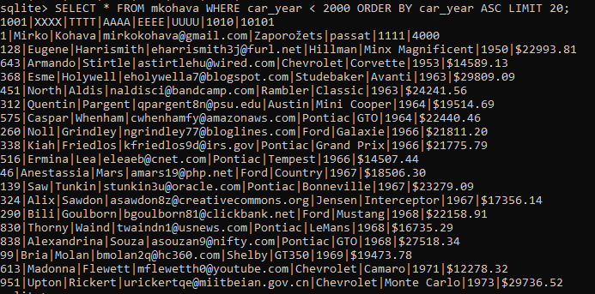

***Kuva ühe reaga keskmine autode aasta, kõige kallim hind***

Kuvame nüüd ainult 1 reaga autode keskmise aasta ja uuema auto TÕÕ ÜLESANNE ON TEISTUGUNE AGA KUNA TÕÕ OLI TEHTUD SQLITE3-GA EI SAA TEHA KORREKTSELT KALLIMAT HINDA!!

SELECT avg(car_year), max(car_year) FROM mkohava;

Vastuseks tuleb:



Kesmineks Aastaks on 1998 ja kõige uuemaks aastaks on 2019

***Kuva automaatselt 5 kõige uuemat automarki kood mudeliga***

Alguses valime soovitud andmed tabelist

SELECT DISTINCT car_make, car_model, car_year FROM mkohava

Siis sorteerime ja ütleme koodile et näidata ainult 5te rida

ORDER BY car_year DESC LIMIT 5;

Ja näeme et väljastab auto märgi ja mudeli koos selle aastaga uuemast vanemaks.

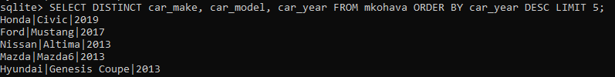

***Kuva 5 kõige kallimat sinu valitud automarki, sorteeri perenime järgi***

Alguses valime vajalikud andmed ja mida me otsida tahame

SELECT car_make,car_model,car_price FROM mkohava WHERE car_make = 'Ford'

Siis võtame kõige kallimad autod ja laseme ainult 5 rida väljastada

ORDER BY car_price DESC LIMIT 5;

Siis näeme forde mis on kõige kallimad

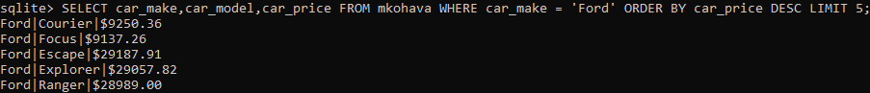

***Kasutaja saab ID järgi kustutada andmeid***

Et kasutaja saaks id järgi kustutada andmeid kasutame DELETE

DELETE FROM mkohava WHERE ID = 1001;

Siin valisin et kustutada ID 1001 mis tuli eelmisest ülesandest

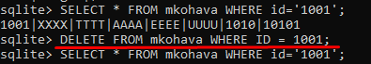

Ja näeme et pärast kustutamist pole enam ID 1001 andmeid olemas

***Kustuta read, kus autode aasta jääb alla 2000 ning mingi kindla margi järgi (loo funktsioon, kus saan aastat ja marki valida)***

SKIPPED

***Ekspordi kõik andmed CSV faili***

Alguses läheme CSV mode et saaksime csv faile kasutada, siis esimene rida et oleks mis asjad on id, first_name jne

Siis valime faili nime ja mis tabel sinna läheb ja siis näeme et on tekkinud fail meie kausta kus on kõik andmed kirjas

.mode csv

.headers on

.output andmed.csv

SELECT * FROM mkohava;

.output stdout

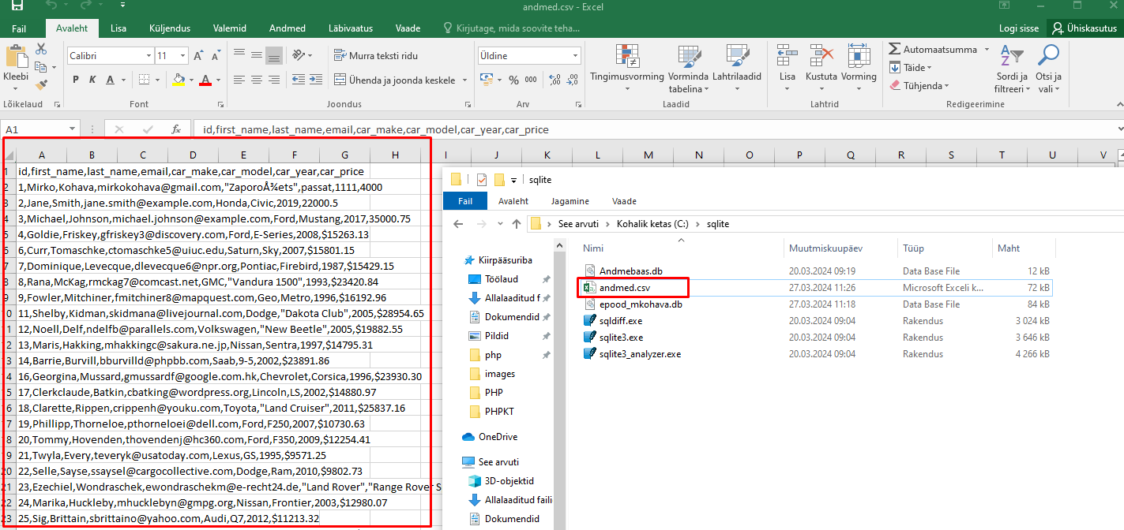

SQLITE3 lisaülesanded